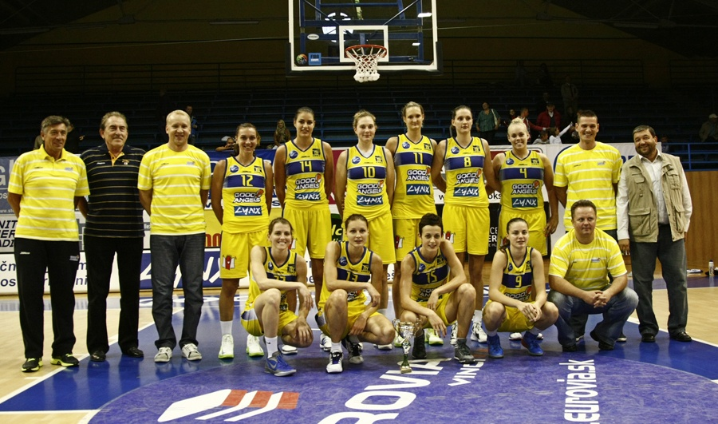

Good Angels Košice – Majster 2012/2013

Dolný rad: Quigley, Kupčíková, Bojovič, Bálintová, manažér Jendrichovský
Horný rad: tréner Kováčik, Pindrochová, Krivačevič, Hruščáková, Kulichová, Janoščíková, Sverrisdóttir, asistent Jankovič

